# BAB III

# TINJAUAN UMUM PT AKAR RIMBA NUSANTARA

## Sejarah Dan Tinjauan Umum PT Akar Rimba Nusantara

PT Akar Rimba Nusantara didirikan pada 23 Agustus 2010 di Dusun IV Desa Kota Galuh, Kecamatan Perbaungan, Kabupaten Serdang Bedagai, Sumatera Utara dengan nama Industri Kecil Obat Tradisional (IKOT) dengan surat izin dari Dinas Kesehatan Provinsi Sumatera Utara Nomor: 440/442/3132/VIII/2010.

Pada 22 Mei 2014, keluarlah keputusan Dinas Kesehatan Provinsi Sumatera Utara Nomor: 440.442/2540/V/2014 yang merubah izin IKOT menjadi Usaha Kecil Obat Tradisional (UKOT).

Hingga pada 30 Juni 2020, sesuai Keputusan Menteri Hukum dan Hak Asasi Manusia Nomor AHU-0030033.AH.01.01. Tahun 2020, dimana disahkan menjadi PT Akar Rimba Nusantara.

## Visi dan Misi

## Visi

Menjadi perusahaan herbal terkemuka dan menjadikan Jamu sebagai pengobatan asli bangsa Indonesia.

## Misi

* + - * Menghasilkan produk herbal yang berkwalitas dan bermanfaat bagi kesehatan masyarakat
      * Berkerjasama dengan para peneliti herbal untuk mengembangkan produk asli herbal Indonesia

37

* + - * Meningkatkan mutu pelayanan di bidang herbal
      * Meningkatkan kesadaran masyarakat untuk pemakaian bahan alami Indonesia.

## Tinjauan Khusus PT Akar Rimba Nusantara

## Lokasi Sarana Produksi

1. Lokasi dan Bangunan

PT Akar Rimba Nusantara berada di Jalan Setia Budi No. 2 Dusun IV Kota Galuh, Kecamatan Perbaungan, Kabupaten Serdang Bedagai, Provinsi Sumatera Utara. Bangunan didesain dengan baik dengan denah skala 1:100, untuk mencegah kontaminasi silang dan memudahkan pembersihan. Setiap ruangan digunakan sesuai dengan fungsi masing-masing dengan luas area yang memadai. Tiap ruangan diberi nomor dan nama ruangan untuk mempermudah dalam dokumentasi.

Denah bangunan PT Akar Rimba Nusantara ditunjukkan sebagai berikut:

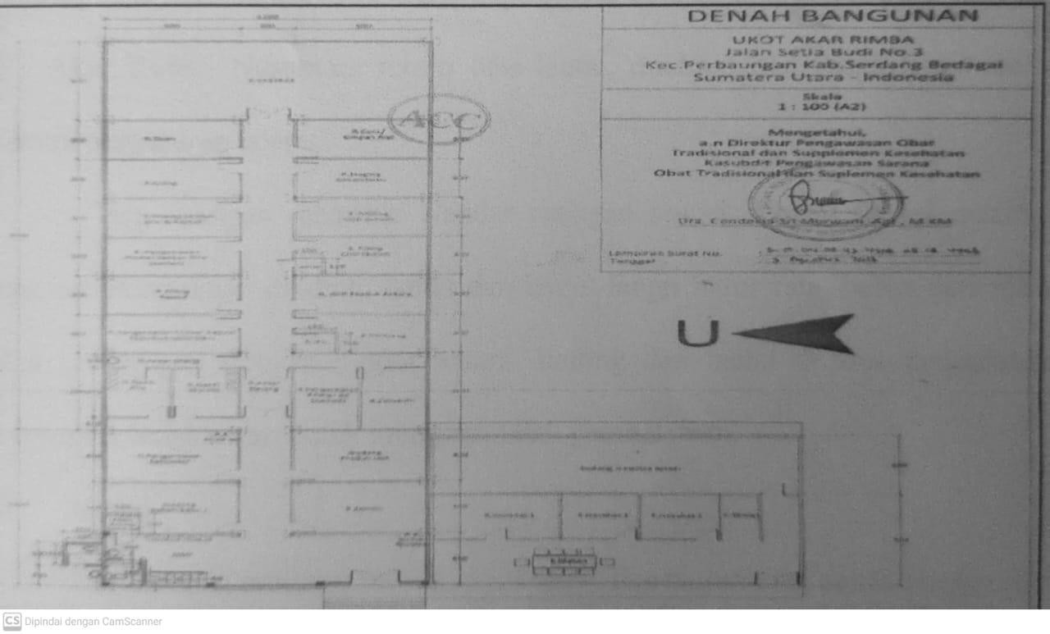

Gambar 4. Bangunan lantai 1 PT Akar Rimba

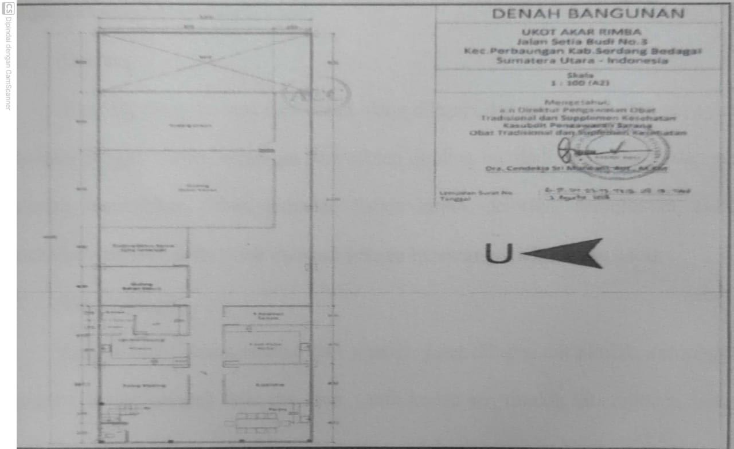

Gambar 5. Bangunan Lantai 2 PT Akar Rimba Nusantara

1. Sarana Produksi

Sarana produksi yang ada di PT Akar Rimba Nusanta meliputi ruang produksi, gudang bahan baku, gudang bahan kemasan, ruang kemas sekunder dan gudang obat jadi, dibuat sedemikian rua sesuai dengan CPOTB. Ruang produksi PT Akar Rimba Nusantara terdiri atas lantai, dinding, dan langit-langit serta sistem penyaluran udara.

Tiap ruangan memiliki standar ruangan sesuai dengan fungsi masing-masing. Permukaan dinding, lantai dan langit-langit harus rata, bebas dari retak dan sambungan terbuka. Sudut antara dinding dan lantai di area pengolahan berbentuk lengkungan untuk mempermudah pembersihan.

1. Lantai

Lantai ruang produksi serbuk, pil, kapsul, dan cairan obat dalam terbuat dari beton yang dilapisi epoksi. Lantai mempunyai permukaan yang rata,mudah dibersihkan, tidak menahan partikel, tahan terhadap detergen, desinfektan dan tahan terhadap bahan-bahan kimia.

1. Dinding

Dinding ruang terbuat dari beton, yang dilapisi dengan epoksi dan sebagian dilapisi dengan akrilik, sehingga permukaan dinding menjadi licin,rata kedap air. mudah dibersihkan, tahan terhadap bahan kimia, deterjen,desinfektan, tidak menahanpartikel, serta tidak menjadi tempat bersarangnya binatang kecil.

1. Langit-langit

Langit-langit ruang terbuat dari gipsun, yang dilapisi cat akrilik, sehinngga langit-langit menjadi licin dan rata-rata kedap air, mudah dibersihkan, tahan terhadap bahan kimia, deterjen, desinfektan, tidak menahan partikel.

## Personalia

PT Akar Rimba Nusantara melakukan prinsip perekrutan SDM untuk memperoleh karyawan yang berkualitas sesuai dengan kualifikasi yang telah ditentukan, sehingga diharapkan dalam kinerjanya dapat menghasilkan produk yang bermutu baik. Jumlah karyawan yang tersedia memadai, dan diberikan tugas dan tanggung jawab yang jelas dan dapat dipahami dengan baik, serta tidak tumpang tindih. Personel kunci (Kepala Bagian produksi, Kepala Bagian pemastian mutu, Kepala Bagian pengawasan mutu) dapat dijabat oleh seorang Apoteker atau tenaga lain purna waktu dengan tugas dan tanggung jawab yang tidak tumpang tindih.

Tanggung Jawab dan uraian tugas setiap karyawan diuraikan dalam tugas dan tanggung Jawab yang didistribusikan kepada masing-masing karyawan untuk dipahami.

Untuk meningkatkan pemahaman karyawan tentang CPOTB maka dilakukan pelatihan bagi karyawan sesuai dengan jadwal yang ditetapkan, pelaksanaannya terprogram, dilatih oleh orang yang kompeten. Setiap pelaksanaan pelatihan dicatat dalam catatan pelatihan karyawan., Karyawan yang bekerja di PT Akar Rimba Nusantara hingga sekarang, yaitu:

1. Direktur : Drs. Sutristo
2. Wakil Direktur: Asep Aripin. S.Si., M.Si
3. Registrasi dan Sertifikasi :-apt. Dra. Riana Sitorus

-apt. Imam B Sumantri, S.Farm., M.Si

1. Ka. Bag. QA: apt. Dra. Santi
2. Ka. Bag. QC : Boston Sitorus, Amd
3. Kabag Produksi: Hartati Situmorang
4. Kabag Gudang dan Umum : Tri Utari
5. Kabag PPIC : Nita Chairunisa
6. Kabag Teknik : Selamat Effendi

## Struktur Organisasi

Direktur

Drs. Sutristo

Wakil Direktur

Asep Aripin. S.Si., M.Si

Ka. Bag. QA

Registrasi dan Sertifikasi

apt. Dra. Santi

-apt. Dra. Riana Sitorus

-apt. Imam B Sumantri, S.Farm., M.Si

Ka.Bag.QCB

oston Sitorus, Amd

Kabag Produksi: Hartati

Situmorang

Kabag Gudang dan

Umum

Kabag PPIC

Nita Chairunisa

Tri Utari

Kabag Teknik Selamat

Effendi

## Penerapan CPOTB PT Akar Rimba Nusantara

CPOTB adalah bagian dari Pemastian Mutu yang memastikan bahwa obat diproses dan dikendalikan secara konsisten untuk mencapai standar mutu yang sesuai tujuan penggunaan, serta dipersyaratkan dalam izin edar maupun spesifikasi CPOTB mencakup seluruh aspek dan pengendalian mutu. Sistem CPOTB adalah untuk penggendalian menyeluruh dan sangat esensial menjamin bahwa konsumen menerima obat yang bermutu tinggi. Pembuatan secara sembarangan tidak dibenarkan bagi produk yang digunakan untuk menyelamatkan jiwa, memulihkan atau memelihara kesehatan. Dimana prinsipnya bahwa mutu harus dibentuk ke dalam produk tersebut. Mutu obat tergantung pada bahan awal, bahan pengemas, proses produksi dan pengendalian mutu, bangunan,peralatan yang di pakai dan personil yang terlibat. CPOTB yang terdapat di PT Akar Rimba Nusantara ada 4 yaitu;

1. Serbuk
2. Kapsul
3. Pil
4. Cairan Obat Dalam

## Sistem Manajemen Mutu

Mutu suatu produk didasarkan pada seluruh rangkaian proses mulai dari penerimaan bahan awal sampai dihasilkan produk jadi yang siap didistribusikan yang meliputi: personalia, peralatan dan bangunan yang dipakai, metode pengujian yang digunakan, kondisi pendistribusian, dan faktor lain yang berhubungan dengan produksi.

PT Akar Rimba Nusantara untuk menghasilkan mutu produk obat tradisional yang baik secara berkesinambungan, maka setiap proses diawasi dan dievaluasi sesuai dengan Prosedur Tetap yang telah ditentukan yang melibatkan partisipasi dan tanggung jawab setiap orang yang terlibat dalam produksi obat tradisional termasuk para pemasok dan distributor.

Manajemen bertanggung jawab untuk mencapai tujuan ini, melalui suatu kebijakan mutu yang melibatkan partisipasi setiap karyawan di PT Akar Rimba Nusantara.

1. Tujuan

Manajemen Mutu PT Akar Rimba Nusantara bertujuan untuk menghasilkan produk yang memenuhi persyaratan dengan kondisi yang terkendali dan terpantau.

1. Prinsip

Manajemen mutu merupakan aspek fungsi manajemen yang menentukan dan mengimplementasikan kebijakan mutu, yang menyatakan arahan dan komitmen dalam hal mutu produknya.

## Pemastin Mutu (Quality Assurance)

Pemastian mutu adalah totalitas semua pengaturan yang dibuat dengan tujuan untuk memastikan bahwa obat dihasilkan dengan mutu yang sesuai dengan persyaratan. Bagian Pemastian Mutu adalah bagian yang mengendalikan sistem mutu dan memastikan penerapan CPOTB dalam tiap langkah pembuatan obat tradisional sehingga dibuat sasaran mutu pada tiap bagian.

Pemastian mutu mengkaji semua dokumen yang terkait mulai dari proses, pengemasan, pengujian batch sebelum memberikan pengesahan pelulusan untuk distribusi. Pengkajian yang dilakukan termasuk juga:

* + - * Pengkajian penyimpangan
      * Pengkajian kegagalan
      * Pengkajian catatan batch dan pelulusan batch
      * Pengendalian perubahan
      * Pengolahan ulang
      * Pengkajian mutu produk

## Pengawasan Mutu (Quality Control)

Pengawasan mutu tidak terbatas pada kegiatan laboratorium, tetapi juga terlibat dalam semua keputusan yang terkait dengan mutu.

Pengawasan Mutu mencakup:

* + - * Pengambilan sampel
      * Pemeriksaan dan pengujian bahan awal, produk antara, produk rushai dan produk jadi.
      * Uji stabilitas
      * Program pemantauan lingkungan
      * Pengujian yang dilakukan dalam rangka validasi
      * Penanganan sampel pertinggal
      * Menyusun dan memperbaharui spesifikasi bahan dan produk, serta metode pengujiannya.

Setiap peralatan yang digunakan untuk pengujian sudah dikalibrasi dan divalidasi, dilengkapi dengan protap pemakaian alat serta catatan pemakaian alat tersebut.

1. Pengambilan sampel

Personil pengawasan mutu memiliki akses ke area gudang untuk pengambilan sampel pengujian. Pola pengambilan sampel bahan awal di PT Akar Rimba Nusantara adalah pola n (n + 1). Setiap pengambilan sampel dicatat dalam log book pengambilan sampel bahan awal (bahan berkhasiat dan bahan tambahan). Pemeriksaan dan pengujian yang dilakukan dicatat dalam log book pemeriksaan sesuai dengan parameter yang diuji. Bagian pengawasan mutu menentukan parameter pengujian yang harus dilakukan, jika semua bahan memenuhi spesifikasi, akan diluluskan, diberi label hijau, jika tidak memenuhi spesifikasi, akan ditolak, diberi label merah, dipisahkan dan segera ditindak lanjuti. Bahan yang belum diuji diberi label kuning (label karantina).

1. Prosedur Pengujian

Prosedur pengujian yang digunakan harus tervalidasi. Catatan analisis mencakup nama dan nomor batch sampel, petugas yang menganbil sampel, metode analisis, batas toleransi, perhitungan, memenuhi spesifikasi atau tidak.

1. Pengolahan ulang

Pengolahan ulang didefenisikan sebagai suatu tindakan pengerjaan kembali seluruh atau sebagian batch produk yang tidak memenuhikualitas pada suatu langkah tertentu dari proses produksi agar kualitasnya dapat diterima sesudah melalui satu atau lebih proses tambahan.

1. Sampel Pertinggal

Sampel pertinggal mewakili tiap batch produk, produk jadi disimpan dalam kemasan akhirnya dan dalam kondisi yang ditetapkan. Sampel pertinggal disimpan sampai 1 tahun setelah tanggal kadaluarsa.

1. Pengendalian Lingkungan

Pengendalian lingkungan yang dilakukan bagian Pengawasan Mutu antara lain:

* + Pemantauan teratur air untuk produksi.
  + Pemantauan mikrobiologi secara berkala pada lingkungan produksi,
  + Pengendalian cemaran udara.

1. Uji Stabilitas

Metode Uji Stabilitas di PT Akar Rimba Nusantara dilakukan dengan metode penyimpanan pada suhu kamar, spesifikasi, suhu,kelembaban dicatat dalam catatan uji stabilitas,

## Peralatan

Peralatan ditempatkan pada jarak yang cukup untuk mencegah kesalahan dalam bekerja. Peralatan yang bersentuhan langsung dengan produk bersifat inert. Bahan pelumas yang digunakan pada peralatan yang bersentuhan dengan produk bersifat "Food grade". Tiap peralatan diberi tanda dengan nomor identifikasi yang jelas. Nomor ini dicantumkan dalam catatan batch untuk menunjukkan peralatan yang digunakan.

Untuk menjaga peralatan tetap dalam kondisi baik, maka harus dilengkapi "Protap Pemakaian Peralatan" disertai dengan Catatan Pemakaian Peralatan. Pembersihan peralatan diatur dalam sanitasi Peralatan.

Adapun peralatan yang digunakan dalam proses produksi antara lain:

1. Produksi Sediaan Serbuk
   1. Timbangan
   2. Mesin Mixer
   3. Mesin Filler Serbuk
   4. Oven
2. Produksi Sediaan Pil
   1. Timbangan
   2. Mesin Mixer
   3. Mesin Adon Pil
   4. Mesin Cetak Pil
   5. Mesin Coater Pil f. Oven

g. Mesin Filler Pil h. Mesin Shrink

1. Produksi Sediaan Serbuk Instan (Ekstrak)
   1. Mesin Freezer
   2. Timbangan
   3. Mesin Giling Daging
   4. Mesin Ekstraktor
   5. Mesin Evaporator
   6. Mesin Spinner
   7. Mesin Mixer
   8. Oven
   9. Mesin Giling Ekstrak
   10. Mesin Sealer
   11. Filter
2. Produksi Sediaan Kapsul
   1. Timbangan
   2. Mixer
   3. Mesin Pengisi Kapsul
   4. Mesin Blister
3. Produksi Sediaan Cairan Obat Dalam
   1. Timbangan b.Mixer
4. Mesin Filling Sirup
5. Mesin Sealing

## Sanitasi dan Hygiene

Sanitasi dan hygiene harus diterapkan pada setiap aspek pembuatan obat meliputi personil, bangunan, wadah dan aspek lain yang merupakan sumber pencemaran produk.

1. Sanitasi Peroangan.

Setiap personil yang masuk ke area produksi harus sehat, bebas dari luka terbuka serta mengenakan pakaian pelindung yang sesuai dengan kegiatan yang dilaksanakannnya.

1. Sanitasi Bangunan dan Fasilitas

Sanitasi bangunan harus tetap terjaga, dan pelaksanaannya dilengkapi dengan Catatan Pembersihan Ruangan sehingga semua kegiatan yang

dilakukan terdokumentasi. Untuk menjaga kebersihan di sekitar pabrik yang bebas dari hama,digunakan alat pembasmi hama.

1. Sanitasi Peralatan

Peralatan yang digunakan untuk proses produksi harus dinyatakan bersih. Pada tiap peralatan diberi label yang jelas jika tidak digunakan, seperti status bersih, status dalam perbaikan. Semua pelaksanaan sanitasi dicatat.

## Pengelolaan Limbah

Pengelolaan limbah di industry PT. Akar Rimba Nusantara ada 2 jenis, yaitu limbah cair, limbah padat.

1. Limbah cair

Sumber limbah cair berasal dari air cucian di ruang produksi dan air cucian alat-alat di laboratorium. Limbah cair yang langsung dibuang akan menyebabkan pencemaran lingkungan. Untuk itu limbah cair tersebut perlu diolah lebih lanjut agar tidak memberikan dampak negatif.

Proses pengolahan limbah cair, yaitu:

* 1. Limbah cair yang dikeluarkan ditampung dalam bak penampungan selanjutnya dialirkan ke bak netralisasi.
  2. Pada bak netralisasi kalau perlu ditambahkan air kapur untuk menetralkan limbah cair yang dikeluarkan. Selanjutnya limbah cair yang telah netral dialirkan ke bak bakteri anaerob.
  3. Pada bak bakteri anaerob I ditambahkan bakteri anaerob yang berfungsi untuk menguraikan zat-zat organik yang terdapat dalam limbah cair tersebut.
  4. Dari bak bakteri anaerob I limbah akan mengalir ke bak bakteri anaerob II secara over flow dan dilakukan proses yang sama dengan bak bakteri anaerob L.
  5. Pada bak aerasi cairan limbah dialirkan dengan menggunakan aerator yang bertujuan untuk menginjeksikan oksigen ke dalam bak tersebut supaya oksigen yang diinjeksikan tersebut dapat melakukan penguraian bahan- bahan organik yang terdapat dalam limbah cair tersebut.
  6. Dari bak aerasi, limbah mengalir ke bak sedimentasi. Limbah cair diendapkan dan selanjutnya mengalir ke bak biokontrol.
  7. Pada bak biokontrol dilakukan pengujian terhadap hasil pengolahan limbah cair tersebut berupa nilai BOD (Biological Oxygen Demand) dan COD (Chemical Oxygen Demand) TSS, TDS, pH secara periodik.
  8. Dari bak biokontrol limbah cair dibuang ke saluran pembuangan.

1. Limbah Padat

Limbah padat ini berasal dari:

* 1. Bekas kemasan bahan awal (bahan baku/bahan kemasan) seperti kertas, kotak karton, wadah kayu/plastik kaca, drum dan kaleng.
  2. Buangan proses produksi seperti tepung sisa proses, produk antara atau ruahan yang rusak atau kotor, kemasan (alumunium foil, botol, dus dan lain- lain)
  3. Buangan bahan hasil pengujian laboratorium seperti serbuk bekas pengujian kadar air dan lain sebagainya.
  4. Bahan awal yang rusak
  5. Produk obat jadi yang rusak
  6. Wadah bekas bahan produksi (plastik, tong rusak, dan lain-lain)
  7. Limbah padat domestik

Tolak ukur yang dipakai untuk pemantauan limbah padat adalah kualitas lingkungan atau kebersihan didalam area industri, dimana tidak didapat lagi limbah padat yang berserakan dipabrik.